МИНИСТЕРСТВО ОБРАЗОВАНИЯ И НАУКИ РОССИЙСКОЙ ФЕДЕРАЦИИ

ФГБОУ ВО «ДОНЕЦКИЙ НАЦИОНАЛЬНЫЙ ТЕХНИЧЕСКИЙ УНИВЕРСИТЕТ»

Факультет Интеллектуальных систем и программирования

Кафедра "Программная инженерия" им. Л.П. Фельдмана

Лабораторная работа №2

по курсу: «Профессиональная практика программной инженерии»

на тему: ««Работа с ветками»

Выполнил:

ст. гр. ПИ-21б

Зосимов В. В.

Проверил(а):

Филипишин Д. А

Ищенко А. П.

ДОНЕЦК – 2025

Цель работы: познакомиться с основами использования веток в системе контроля версий Git.

Задание к лабораторной работе:

Внести имитируемый программный код на любом из существующих языков программирования для разрабатываемого программного проекта в свой репозиторий. Сгруппировать модули по тематике, описанные в лабораторной работе №1, добавить каждую из групп в свою ветку (не меньше 3х). Описать в отчёте тематику группировки модулей, также отобразить созданные ветки. После добавления внести изменения в один из файлов, чтобы вызвать конфликт слияния. Разрешить конфликт одним из методов. Отобразить конфликт, метод его разрешения и итог в отчёте к лабораторной работе.

**Тема выбранного проекта**: 8. Блокнот (с реализацией поддержки семантики языков программирования, учесть наличие тем оформления).

Описание и демонстрация веток после группировки модулей.

Можно выделить три группы модулей:

1. **Основные функции приложения**:
   * Application.py: Основной класс приложения.
   * user_interface.py: Модуль, отвечающий за пользовательский интерфейс.
2. **Работа с текстом**:
   * AutoComplete.py: Модуль автозаполнения и подсказок.
   * ChangeHistory.py: Модуль для отслеживания истории изменений.
   * syntax_highlighting.py: Модуль для подсветки синтаксиса.
3. **Работа с файлами и производительность**:
   * FileHandler.py: Модуль для работы с файлами.
   * PerformanceOptimizer.py: Модуль для оптимизации производительности.
   * theme_support.py: Модуль для поддержки тем оформления.

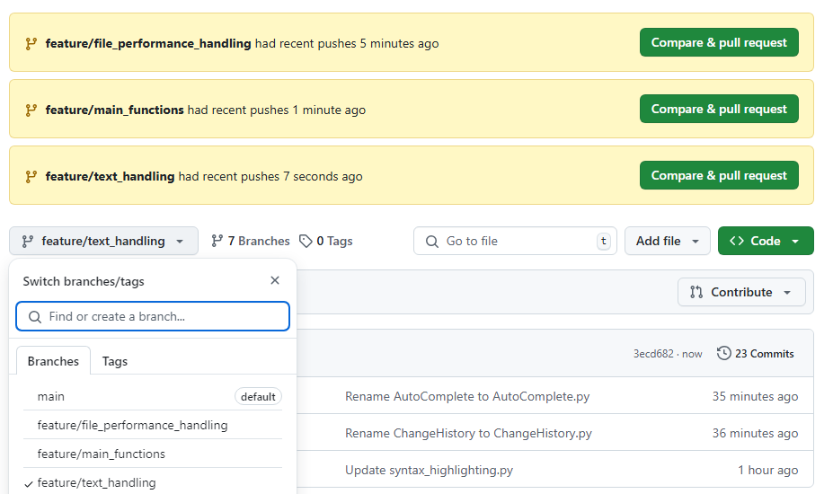

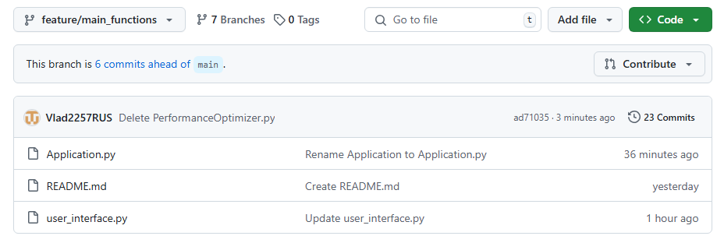

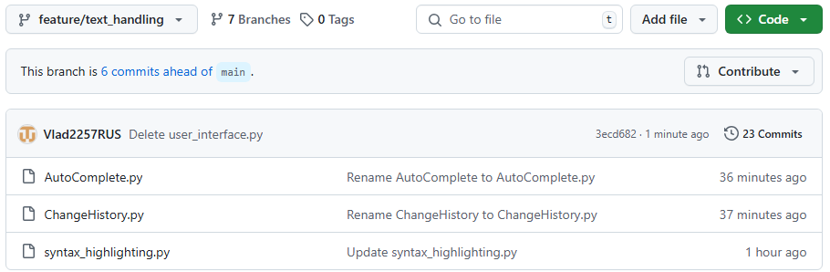

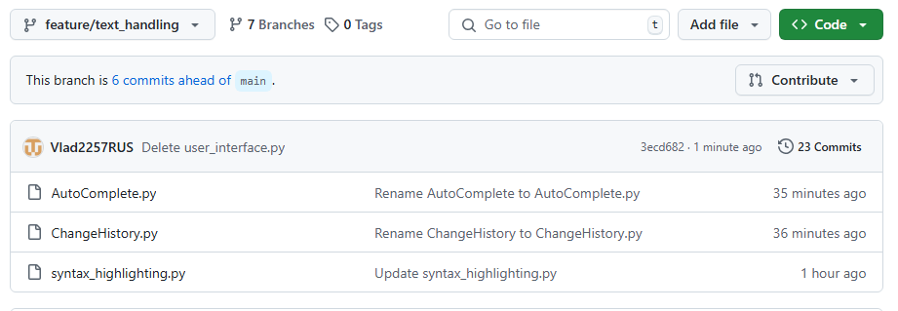

Конфликт, метод его разрешения и итог.

**Внесение изменений для конфликта**

1. **Перешел в ветку feature/main_functions**:
   * Нашел файл Application.py и нажал на него.
   * Нажал на кнопку "Edit" (значок карандаша) и добавил строку # Новая функция.
   * Нажал "Commit changes".
2. **Перешел в ветку**Application(специально создана для слияния):
   * Нашел файл Application.py и нажал на него.
   * Нажал на кнопку "Edit" и добавил строку # Изменение в другой ветке.
   * Нажал "Commit changes".

**Слияние веток и разрешение конфликта**

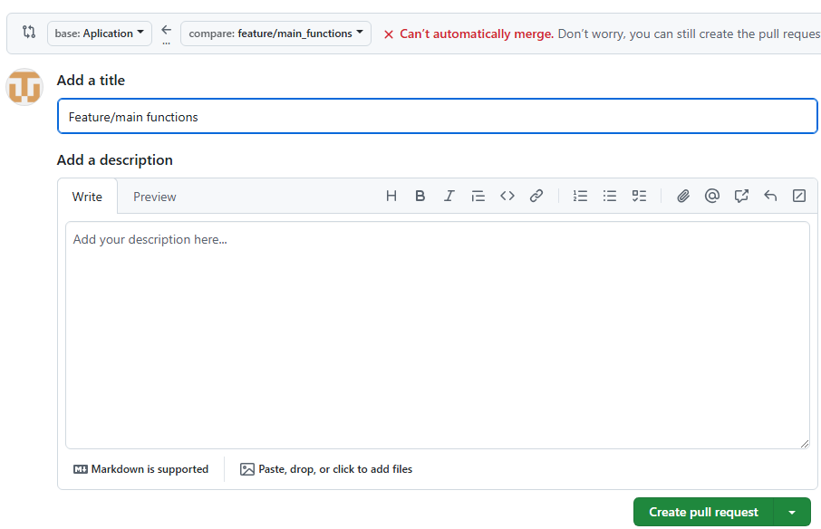

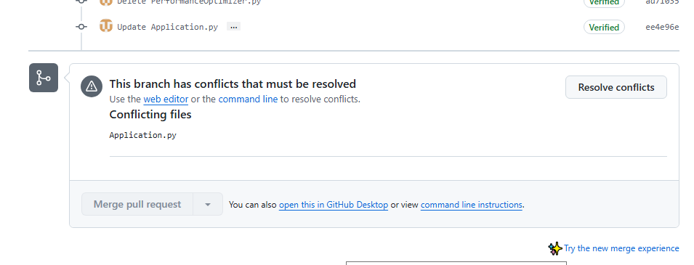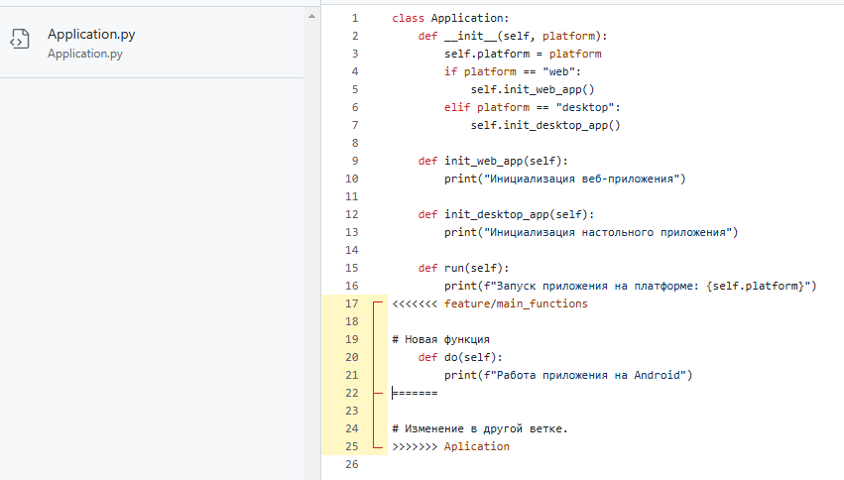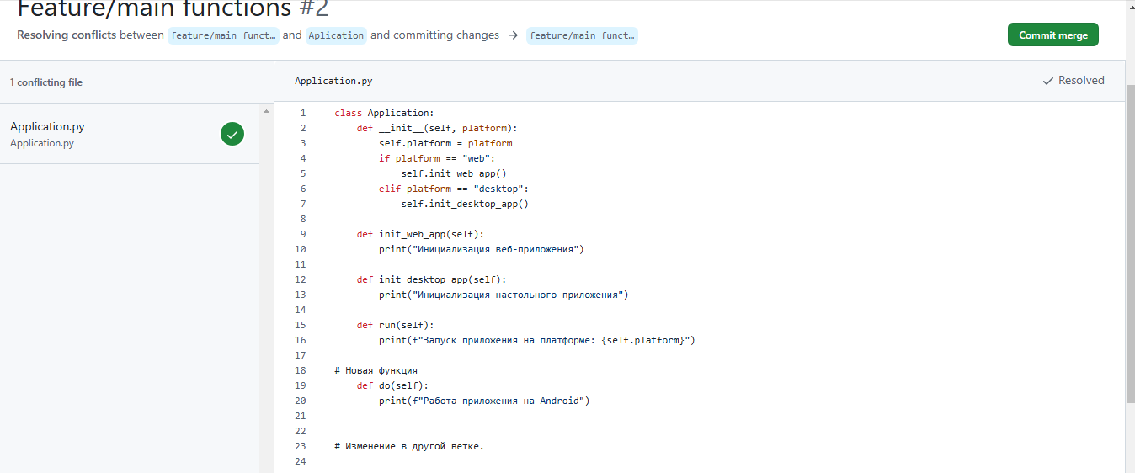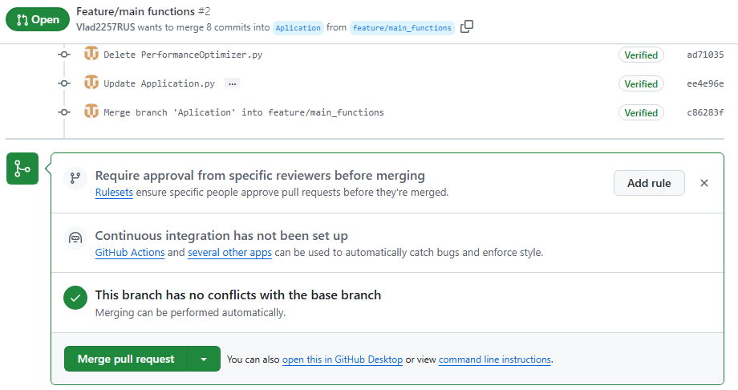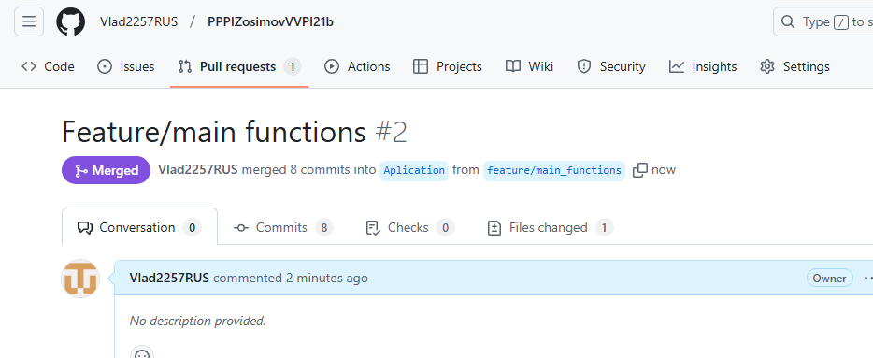

Ссылка на аккаунт: https://github.com/Vlad2257RUS

Ссылка на репозиторий: https://github.com/Vlad2257RUS/PPPIZosimovVVPI21b/tree/main